

**Об утверждении регламентов государственных услуг в области охраны окружающей среды**

***Утративший силу***

Постановление акимата Костанайской области от 30 октября 2015 года № 468. Зарегистрировано Департаментом юстиции Костанайской области 4 декабря 2015 года № 6033. Утратило силу постановлением акимата Костанайской области от 4 июля 2016 года № 323

      Сноска. Утратило силу постановлением акимата Костанайской области от 04.07.2016 № 323.

      В соответствии со статьей 16 Закон Республики Казахстан от 15 апреля 2013 года "О государственных услугах" акимат Костанайской области **ПОСТАНОВЛЯЕТ:**

      1. Утвердить прилагаемые:

      1) регламент государственных услуг "Выдача разрешение на эмиссии в окружающую среду для объектов II, III и IV категорий";

      2) регламент государственных услуг "Выдача заключений государственной экологической экспертизы для объектов II, III и IV категорий";

      2. Настоящее постановление вводится в действие по истечении десяти календарных дней после дня его первого официального опубликования.

|  |  |
| --- | --- |
| *Аким* *Костанайской области* | *А. Мухамбетов* |

|  |  |
| --- | --- |
|  | Утвержден постановлением акимата от 30 октября 2015 года № 468 |

**Регламент государственной услуги**  
**"Выдача разрешений на эмиссии в окружающую**  
**среду для объектов II, III и IV категорий"**  
**1. Общие положения**

      1. Государственная услуга "Выдача разрешений на эмиссии в окружающую среду для объектов II, III и IV категорий" (далее - государственная услуга) оказывается местным исполнительным органом области (государственное учреждение "Управление природных ресурсов и регулирования природопользования акимата Костанайской области") (далее - услугодатель).

      Прием заявлений и выдача результата оказания государственной услуги осуществляется через:

      1) канцелярию услугодателя;

      2) филиал Республиканского государственного предприятия "Центр обслуживания населения" по Костанайской области (далее - ЦОН);

      3) веб-портал "электронного правительства": www.egov.kz, www.elicense.kz (далее – Портал).

      2. Форма оказания государственной услуги: электронная(частично автоматизированная) и (или) бумажная.

      3. Результат оказания государственной услуги - разрешение, переоформление разрешения на эмиссии в окружающую среду для объектов II, III и IV категорий либо мотивированный ответ об отказе в оказании государственной услуги, в случаях и по основаниям предусмотренными пунктом 10 стандарта государственной услуги "Выдача разрешений на эмиссии в окружающую среду для объектов II, III и IV категорий", утвержденного приказом Министра энергетики Республики Казахстан от 23 апреля 2015 года № 301 "Об утверждении стандартов в области охраны окружающей среды" (далее – Стандарт).

**2. Описание порядка действий**  
**структурных подразделений (работников)**  
**услугодателя в процессе оказания**  
**государственной услуги**

      4. Основанием для начала процедуры (действия) по оказанию государственной услуги при обращении к услугодателю является принятие услугодателем заявки по форме согласно приложению 1 к Стандарту с приложением документов указанных в пункте 9 Стандарта (далее – пакет документов) либо запроса в форме электронного документа, удостоверенного электронной цифровой подписью (далее – ЭЦП) услугополучателя.

      5. Содержание каждой процедуры (действия), входящей в состав процесса оказания государственной услуги, длительность его выполнения:

      1) сотрудник канцелярии услугодателя осуществляет прием и регистрацию пакета документов от услугополучателя, 20 (двадцать) минут. Подтверждением принятия заявления на бумажном носителе является отметка на копии услугополучателя о регистрации в канцелярии с указанием даты и времени приема пакета документов.

      Результат процедуры (действия) – регистрация пакета документов;

      2) руководитель услугодателя определяет ответственного исполнителя и налагает визу, 30 (тридцать) минут.

      Результат процедуры (действия) – виза руководителя услугодателя;

      3) ответственный исполнитель услугодателя проверяет пакет документов и подготавливает проект результата оказания государственной услуги:

      выдача разрешения на эмиссии в окружающую среду для объектов II категории в срок не более 1 (один) месяца со дня регистрации заявки;

      выдача разрешения на эмиссии в окружающую среду для объектов III категории в срок не более 10 (десять) рабочих дней со дня регистрации заявки;

      выдача разрешения на эмиссии в окружающую среду для объектов IV категории в срок не более 5 (пять) рабочих дней со дня регистрации заявки;

      переоформление разрешения - в течение 1 (один) месяца;

      В случаях и по основаниям, предусмотренным пунктом 10 Стандарта ответственный исполнитель готовит мотивированный ответ об отказе в оказании государственной услуги.

      В случае установления факта неполноты представленных документов услугодатель в указанные сроки дает письменный мотивированный отказ в дальнейшем рассмотрении заявления, в сроки:

      не более пятнадцати календарных дней для объектов II категорий, для объектов III категории в срок не более пяти календарных дней с момента получения документов услугополучателя проверяет на полноту представленного пакета документов.

      Результат процедуры (действия) - проект результата оказания государственной услуги;

      4) руководитель услугодателя подписывает проект результата оказания государственной услуги и передает ответственному исполнителю услугодателя, 1 (один) час.

      Результат процедуры (действия) – подписанный результат оказания государственной услуги;

      5) ответственный исполнитель услугодателя выдает результат оказания государственной услуги, 15 (пятнадцать) минут;

      Результат процедуры (действия) – выданный результат оказания государственной услуги.

**3. Описание порядка взаимодействия**  
**структурных подразделений (работников)**  
**услугодателя в процессе оказания**  
**государственной услуги**

      6. Перечень структурных подразделений (работников) услугодателя, которые участвуют в процессе оказания государственной услуги:

      1) сотрудник канцелярии услугодателя;

      2) руководитель услугодателя;

      3) ответственный исполнитель услугодателя.

      7. Описание последовательности процедур (действий) между структурными подразделениями (работниками) с указанием длительности каждой процедуры (действия):

      1) сотрудник канцелярии услугодателя принимает пакет документов от услугополучателя, регистрирует и передает руководителю услугодателя для наложения резолюции, 20 (двадцать) минут;

      2) руководитель услугодателя определяет ответственного исполнителя, налагает визу, 30 (тридцать) минут;

      3) ответственный исполнитель услугодателя проверяет пакета документов и подготавливает проект результата оказания государственной услуги:

      выдача разрешения на эмиссии в окружающую среду для объектов II категории в срок не более 1 (один) месяца со дня регистрации заявки;

      выдача разрешения на эмиссии в окружающую среду для объектов III категории в срок не более 10 (десять) рабочих дней со дня регистрации заявки;

      выдача разрешения на эмиссии в окружающую среду для объектов IV категории в срок не более 5 (пять) рабочих дней со дня регистрации заявки;

      переоформление разрешения - в течение 1 (один) месяца;

      В случаях и по основаниям, предусмотренным пунктом 10 Стандарта ответственный исполнитель готовит мотивированный ответ об отказе в оказании государственной услуги.

      В случае установления факта неполноты представленных документов услугодатель в указанные сроки дает письменный мотивированный отказ в дальнейшем рассмотрении заявления, в сроки:

      не более пятнадцати календарных дней для объектов II категорий, для объектов III категории в срок не более пяти календарных дней с момента получения документов услугополучателя проверяет на полноту представленных документов.

      4) руководитель услугодателя подписывает проект результата оказания государственной услуги, 1 (один) час.

      5) ответственный исполнитель услугодателя выдает результат оказания государственной услуги, 15 (пятнадцать) минут;

**4. Описание порядка взаимодействия с**  
**центром обслуживания населения и (или)**  
**иными услугодателями, а также порядка**  
**использования информационных систем в**  
**процессе оказания государственной услуги**

      10. Основанием для начала действия по оказанию государственной услуги при обращении в ЦОН является принятие работником ЦОНа пакета документов от услугополучателя.

      11. Содержание каждого действия, входящего в состав процесса оказания государственной услуги, длительность по выполнению:

      1) работник ЦОНа проверяет правильность заполнения заявления и полноту пакета документов, представленных услугополучателем на соответствие пункту 9 Стандарта, 15 (пятнадцать) минут.

      В случае предоставления услугополучателем неполного пакета документов работник ЦОНа отказывает в приеме заявления и выдает расписку об отказе в приеме пакета документов по форме согласно приложению 4 к Стандарту;

      При предоставления полного пакета документов, работник ЦОНа регистрирует заявление в информационной системе "Интегрированная информационная система для Центров обслуживания населения" (далее – ИИС ЦОН) и выдает услугополучателю расписку о приеме пакета документов.

      2) работник ЦОНа получает письменное согласие услугополучателя на использование сведений, составляющих охраняемую законом тайну, содержащихся в информационных системах, если иное не предусмотрено законом Республики Казахстан, 5 (пять) минут.

      3) работник ЦОНа подготавливает пакет документов и направляет их услугодателю через курьерскую или иную уполномоченную на это связь, в течение 1 (один) дня;

      4) услугодатель подготавливает, подписывает и направляет в ЦОН результат оказания государственной услуги:

      5) работник ЦОНа в срок, указанный в расписке о приеме пакета документов, выдает результат оказания государственной услуги услугополучателю, не более 15 (пятнадцать) минут.

      12. В случаях, когда услугополучатель не обратился за результатом оказания государственной услуги в указанный срок, ЦОН обеспечивает его хранение в течение одного месяца, после чего передает его услугодателю для дальнейшего хранения.

      13. Описание порядка обращения и последовательности процедур (действий) услугополучателя и услугодателя при оказании государственной услуги через Портал:

      1) услугополучатель осуществляет регистрацию, авторизацию на портале посредством индивидуального идентификационного номера (далее – ИИН) для физических лиц либо посредством бизнес-идентификационного номера (далее – БИН) для юридечиских лиц;

      2) выбор услугополучателем электронной государственной услуги, заполнение полей электронного запроса и прикрепление пакета документов, указанных в пункте 9 Стандарта;

      3) удостоверение электронного запроса для оказания электронной государственной услуги посредством ЭЦП услугополучателя;

      4) обработка (проверка, регистрация) электронного запроса услугодателем;

      5) получение услугополучателем уведомления о статусе электронного запроса и сроке оказания государственной услуги в "личном кабинете" услугополучателя;

      6) направление услугодателем в "личный кабинет" услугополучателя результата оказания государственной услуги в форме электронного документа, подписанного ЭЦП;

      7) получение услугополучателем результата государственной услуги в "личном кабинете" услугополучателя;

      Диаграмма функционального взаимодействия информационных систем, задействованных в оказании государственной услуги через Портал, представлена в приложении 1 к настоящему Регламенту.

      Подробное описание последовательности процедур (действий), взаимодействий структурных подразделений (работников) услугодателя, Портала и (или) ЦОНа в процессе оказания государственной услуги отражается в справочнике бизнес-процессов оказания государственной услуги согласно приложению 2 к настоящему Регламенту.

|  |  |
| --- | --- |
|  | Приложение 1 к Регламенту государственной услуги "Выдача разрешений на эмиссии в окружающую среду для объектов II, III и IV категорий" |

**Диаграмма функционального взаимодействия**  
**информационных систем, задействованных в**  
**оказании государственной услуги через портал**

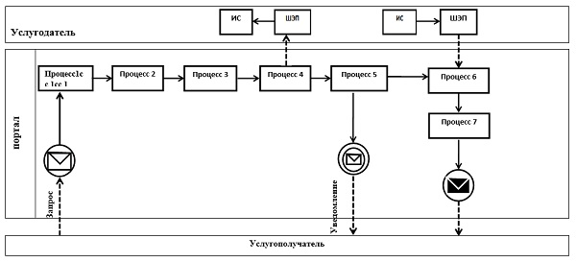

**Условные обозначения и сокращения:**

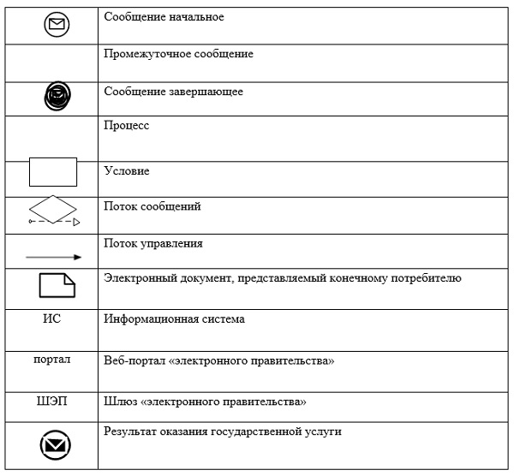

|  |  |
| --- | --- |
|  | Приложение 2 к Регламенту государственной услуги "Выдача разрешений на эмиссии в окружающую среду для объектов II, III и IV категорий" |

**Справочник бизнес-процессов оказания**  
**государственной услуги "Выдача разрешений**  
**на эмиссии в окружающую среду для объектов**  
**II, III и IV категории"**

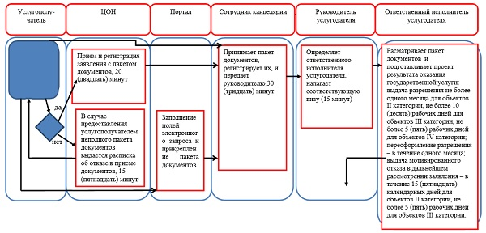

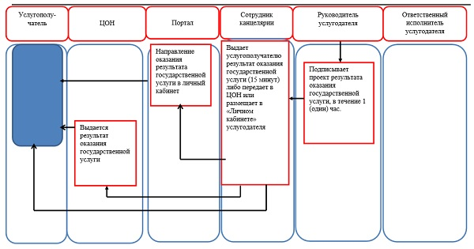

|  |  |
| --- | --- |
|  | Утвержден Постановлением акимата от 30 октября 2015 года № 468 |

**Регламент государственной услуги**  
**"Выдача заключений государственной**  
**экологической экспертизы для объектов**  
**II, III и IV категорий"**  
**1. Общие положения**

      1. Государственная услуга "Выдача заключений государственной экологической экспертизы для объектов II, III и IV категорий" (далее – государственная услуга) оказывается местным исполнительным органом области (государственное учреждение "Управление природных ресурсов и регулирования природопользования акимата Костанайской области") (далее-услугодатель).

      Прием заявления и выдача результатов оказания государственной услуги осуществляется через:

      1) канцелярию услугодателя;

      2) Филиал Республиканского государственного предприятия "Центр обслуживания населения" по Костанайской области (далее – ЦОН);

      3) веб-Портал "электронного правительства": www.egov.kz, www. elicense.kz (далее – Портал).

      2. Форма оказываемой государственной услуги: электронная (частично автоматизированная) и бумажная.

      3. Результат оказания государственной услуги – заключение государственной экологической экспертизы для объектов II, III и IV категорий с выводом "согласовывается/ не согласовывается", в форме электронного документа удостоверенного электронной цифровой подписью (далее - ЭЦП) уполномоченного должностного лица.

      4. Форма предоставления результата оказания государственной услуги: электронная.

**2. Описание порядка действий структурных**  
**подразделений (работников) услугодателя**  
**в процессе оказания государственной услуги**

      5. Основанием для начала процедуры (действия) по оказанию государственной услуги при обращении к услугодателю является принятие заявления по форме согласно приложению 1к стандартугосударственной услуги "Выдача заключений государственной экологической экспертизы для объектов II, III и IV категорий", утвержденному приказом Министра энергетики Республики Казахстан от 23 апреля 2015года № 301 "Об утверждении стандартов в области охраны окружающей среды" (далее–Стандарт) с приложением документов, указанных в пункте 9 Стандарта (далее – пакет документов) либо запрос в форме электронного документа, удостоверенного ЭЦП услугополучателя.

      6. Содержание каждой процедуры (действия), входящей в состав процесса оказания государственной услуги, длительность его выполнения:

      1) сотрудник канцелярии услугодателя принимает пакет документов, регистрирует и передает руководителю услугодателя для наложения резолюции, 20 (двадцать) минут.

      Результат процедуры (действия) – регистрация пакета документов;

      2) руководитель услугодателя определяет ответственного исполнителя услугодателя, налагает соответствующую резолюцию 30 (тридцать) минут.

      Результат процедуры (действия) – резолюция руководителя услугодателя;

      3) ответственный исполнитель услугодателя проверяет полноту пакета документов. В случае установления факта неполноты представленных документом дает письменный мотивированный отказ в дальнейшем рассмотрении заявления, 3 (три) рабочих дня.

      В случае представления полного пакета документов, подготавливает соответствующий проект результата оказания государственной услуги:

      при выдаче заключения государственной экологической экспертизы для объектов II категории– не более 1 (один) месяца; для объектов III и IV категорий – 10 (десять) рабочих дней;

      при выдаче повторного заключения государственной экологической экспертизы для объектов II категории – не более 10 (десять) рабочих дней; для объектов III и IV категорий – не более 5 (пять) рабочих дней;

      Передает проект результата оказания услуги государственой услуги руководителю услугодателя.

      Результат процедуры (действия) – проект результата оказания государственной услуги;

      4) руководитель услугодателя подписывает результат оказания государственной услуги и передает ответственному исполнителю услугодателя, 30 (тридцать) минут.

      Результат процедуры (действия) – подписанный результат оказания государственной услуги;

      5) ответственный исполнитель услугодателя выдает услугополучателю результат оказания государственной услуги, 20 (двадцать) минут;

      Результат процедуры (действия) – выданный результат оказания государственной услуги услугополучателю.

**3. Описание порядка взаимодействия**  
**структурных подразделений (работников)**  
**услугодателя в процессе оказания**  
**государственной услуги**

      7. Перечень структурных подразделений (работников) услугодателя, которые участвуют в процессе оказания государственной услуги:

      1) сотрудник канцелярии услугодателя;

      2) руководитель услугодателя;

      3) ответственный исполнитель услугодателя.

      8. Описание последовательности процедур (действий) между структурными подразделениями (работниками) с указанием длительности каждой процедуры (действия):

      1) сотрудник канцелярии услугодателя принимает пакет документов от услугополучателя, регистрирует и передает руководителю услугодателя для наложения резолюции, 20 (двадцать) минут;

      2) руководитель услугодателя определяет ответственного исполнителя услугодателя, налагает соответствующую резолюцию и передает ответственному исполнителю услугодателя, 30 (тридцать) минут;

      3) ответственный исполнитель услугодателя проверяет полноту пакета документов, не более 3 (три) рабочих дней. В случае установления факта неполноты представленных документов дает письменный мотивированный отказ в дальнейшем рассмотрении заявления.

      В случае представления полного пакета документов, подготавливает соответствующий проект результата оказания государственной услуги:

      при выдаче заключения государственной экологической экспертизы для объектов II категории – не более 1 (один) месяца; для объектов III и IV категорий – 10 (десяти) рабочих дней;

      при выдаче повторного заключения государственной экологической экспертизы для объектов II категории – не более 10 (десяти) рабочих дней; для объектов III и IV категорий – не более 5 (пяти) рабочих дней;

      Передает проект результата оказания государственной услугируководителю услугодателя.

      4) руководитель услугодателя подписывает результат оказания государственной услуги и передает ответственному исполнителю услугодателя, 30 (тридцать) минут;

      5) ответственный исполнитель услугодателя выдает услугополучателю результат оказания государственной услуги, 20 (двадцать) минут.

**4. Описание порядка взаимодействия с**  
**центром обслуживания населения и (или)**  
**иными услугодателями, а также порядка**  
**использования информационных систем в**  
**процессе оказания государственной услуги**

      9. Описание порядка обращения в ЦОН, длительность обработки заявления услугополучателя:

      1) услугополучатель для получения государственной услуги обращается в ЦОН;

      2) работник ЦОНа проверяет правильность заполнения заявления и полноту пакета документов, предоставленных услугополучателем, на соответствие пункту 9 Стандарта, 20 (двадцать) минут.

      В случае предоставления услугополучателем неполного пакета документов, работник ЦОНа отказывает в приеме заявления и выдает расписку об отказе в приеме пакета документов по форме, согласно приложению 2 к Стандарту.

      При предоставлении полного пакета документов, работник ЦОНа регистрирует заявление в информационной системе "Интегрированная информационная система для Центров обслуживания населения" (далее – ИИС ЦОН) и выдает услугополучателю расписку о приеме пакета документов;

      3) работник ЦОНа получает письменное согласие услугополучателя на использование сведений, составляющих охраняемую законом тайну, содержащихся в информационных системах, при оказании государственных услуг, если иное не предусмотрено законами Республики Казахстан, не более 5 (пять) минут;

      4) работник ЦОНа идентифицируют личность услугополучателя, вносит соответствующую информацию об услугополучателе и список поданных документов в ИИС ЦОН, не более 5 (пять) минут;

      5) работник ЦОНа формирует пакет документов и направляет его услугодателю через курьерскую или иную уполномоченную на это связь, не более 1 (один) дня;

      6) услугодатель в сроки, указанные в пункте 6 настоящего Регламента, подготавливает, подписывает и направляет результат оказания государственной услуги в ЦОН;

      7) работник ЦОНа в срок, указанный в расписке о приеме соответствующих документов, выдает результат оказания государственной услуги услугополучателю, 20 (двадцать) минут.

      В случае, когда услугополучатель не обратился за результатом государственных услуг в указанный срок, ЦОН обеспечивает его хранение в течение 1 (один) месяца, после чего передает его услугодателю для дальнейшего хранения.

      10. Описание порядка обращения и последовательности процедур (действий) услугодателя и услугополучателя при оказании государственной услуги через Портал:

      1) услугополучатель осуществляет регистрацию (авторизацию) на Портале посредством индивидуального идентификационного номера (далее-ИИН) для физических лиц либо посредством бизнес - идентификационного номера (далее - БИН) для юридических лиц;

      2) выбор услугополучателем электронной государственной услуги, заполнение полей электронного запроса и прикрепление пакета документов, указанных в пункте 9 Стандарта;

      3) удостоверение электронного запроса для оказания электронной государственной услуги посредством ЭЦП услугополучателя;

      4) обработка (проверка, регистрация) электронного запроса услугодателем;

      5) получение услугополучателем уведомления о статусе электронного запроса и сроке оказания государственной услуги в истории получения государственной услуги "личном кабинете" услугополучателя;

      6) направление услугодателем в "личный кабинет" услугополучателя результата оказания государственной услуги в форме электронного документа, подписанного ЭЦП;

      7) получение услугополучателем результата государственной услуги в "личном кабинете" услугополучателя;

      Диаграмма функционального взаимодействия информационных систем, задействованных в оказании государственной услуги через Портал представлена в приложении 1 к настоящему Регламенту.

      Подробное описание последовательности процедур (действий), взаимодействий структурных подразделений (работников) услугодателя, Портала и (или) ЦОНа в процессе оказания государственной услуги отражается в справочнике бизнес-процессов оказания государственной услуги согласно приложению 2 к настоящему Регламенту.

|  |  |
| --- | --- |
|  | Приложение 1 к Регламенту государственной услуги "Выдача заключений государственной экологической экспертизы для объектов II, III и IV категорий" |

**Диаграмма функционального взаимодействия**  
**информационных систем, задействованных в**  
**оказании государственной услуги через портал**

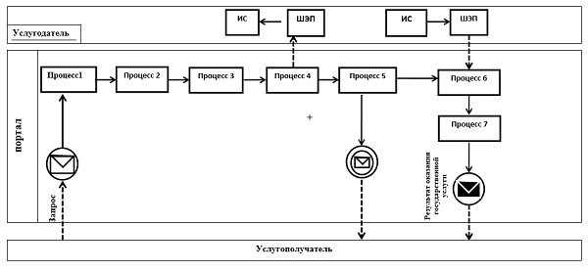

**Условные обозначения и сокращения:**

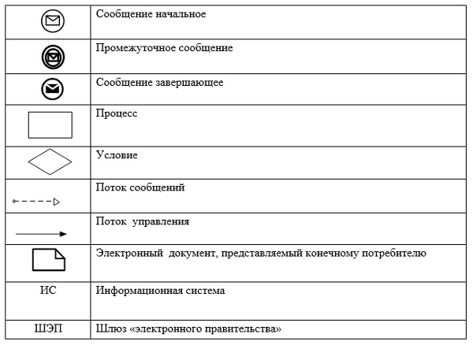

|  |  |
| --- | --- |
|  | Приложение 2 к Регламенту государственной услуги "Выдача заключений государственной экологической экспертизы для объектов II, III и IV категорий" |

**Справочник бизнес-процессов оказания**  
**государственной услуги "Выдача заключений**  
**государственной экологической экспертизы**  
**для объектов II, III и IV категорий"**

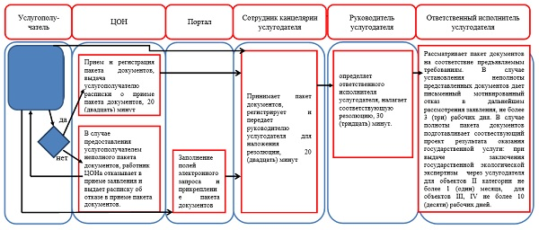

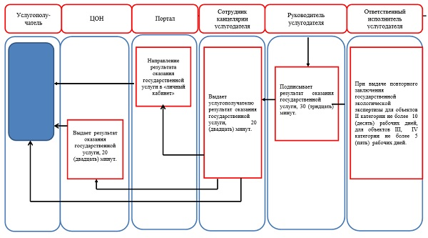

© 2012. РГП на ПХВ «Институт законодательства и правовой информации Республики Казахстан» Министерства юстиции Республики Казахстан